Варианты работы по программированию на языке С++

Выбор варианта осуществляется вычитанием из последних 2 цифр зачетной книжки числа 16 до тех пор пока не получится число меньшее или равное 16
последние цифры зачетки 56 56-16=40-16=24-16=8 вариант 8
если получается 0 то вариант 1

Оформление:
- Титульный лист
- распечатка программы + скрин_шот
- при сдаче показывать и защищать рабочую программу

mandragora@yandex.ru

Вариант 1

- Написать программу, которая вычисляет среднее арифметическое вводимой с клавиатуры последовательности дробных чисел. Количество чисел должно задаваться во время работы программы.
- Задан числовой массив А[1:m, 1:n]. Составить программу поиска элемента массива, который является одновременно наименьшим в строке и наибольшим в своем столбце. Вывести номер столбца и строки, если такой элемент есть и 0 если нет.
- Написать программу, которая удаляет начальные пробелы из введенной с клавиатуры строки.
- Написать программу, которая выводит минимальный элемент введенного с клавиатуры массива целых чисел.
- Написать функцию, которая вычисляет объем цилиндра. Параметрами функции должны быть радиус и высота цилиндра.
- определить попадание произвольной точки в заштрихованную область.
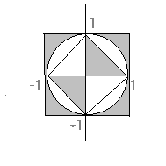

Вариант 2

- Написать программу, которая вводит с клавиатуры последовательность из пяти дробных чисел и после ввода каждого числа выводит среднее арифметическое полученной части последовательности.
- Задан числовой массив А[1:m, 1:n]. Составить программу поиска элемента массива, который является одновременно наименьшим в строке и наименьшим в своем столбце. Вывести номер столбца и строки, если такой элемент есть и 0 если нет.
- Написать программу, которая проверяет, является ли введенная с клавиатуры строка целым числом.
- Написать программу, которая выводит максимальный элемент и расположение введенного с клавиатуры массива отрицательных целых чисел.
- Написать функцию, которая возвращает максимальное из двух целых чисел, полученных в качестве аргумента.
- определить попадание произвольной точки в заштрихованную область.
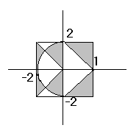

Вариант 3

- Написать программу, которая вычисляет среднее арифметическое последовательности дробных чисел, вводимых с клавиатуры. После того, как будет введено последнее число, программа должна вывести минимальное и максимальное число последовательности. Количество чисел должно задаватьсяво время работы программы.
- Задан числовой массив А[1:m, 1:n]. Составить программу поиска элемента массива, который является одновременно наибольшим в строке и наибольшим в своем столбце. Вывести номер столбца и строки, если такой элемент есть и 0 если нет.
- Написать программу, которая проверяет, является ли введенная с клавиатуры строка двоичным числом.
- Написать программу, которая проверяет, находится ли в массиве введенное с клавиатуры число. Массив должен вводится во время работы программы.
- Написать функцию, которая сравнивает два целых числа и возвращает результат сравнения в виде одного из знаков: >, < или =.
- определить попадание произвольной точки в заштрихованную область.
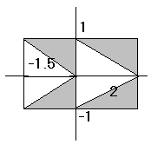

Вариант 4
- Написать программу, которая выводит таблицу значений функции у = -2,4х²+5х-3 в диапазоне от -2 до 2 с шагом 0,5.
- Задан числовой массив А[1:m, 1:n]. Составить программу поиска элемента массива, который является наибольшим из минимальных по строкам
- Написать программу, которая проверяет, является ли введенная с клавиатуры строка шестнадцатеричным числом.
- Написать программу, которая проверяет, представляют ли элементы введенного с клавиатуры массива возрастающую последовательность.
- Написать функцию, которая возвращает значение True, если символ, полученный функцией в качестве аргумента, является гласной буквой английского алфавита.
- определить попадание произвольной точки в заштрихованную область.
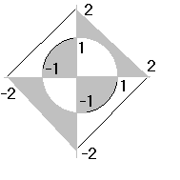

Вариант 5

- Написать программу, которая выводит на экран квадрат Пифагора — таблицу умножения.
- Задан числовой массив А[1:m, 1:n]. Составить программу поиска элемента массива, который является наименьшим из наибольших по столбцам.
- Написать программу, которая проверяет, является ли введенная с клавиатуры строка дробным числом.
- Написать программу, которая проверяет, образуют ли элементы введенного с клавиатуры массива неубывающую последовательность.
- Написать функцию, которая вычисляет значение аь. Числа а и ь могут быть любыми дробными положительными числами.
- определить попадание произвольной точки в заштрихованную область.
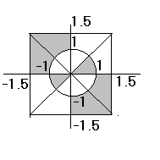

Вариант 6

- Написать программу, которая определяет максимальное число из введенной с клавиатуры последовательности положительных чисел (длина последовательности не ограничена).
- Задан числовой массив А[1:m, 1:n]. Составить программу поиска элемента массива, который является наибольшим из отрицательных чисел расположенных в строках.
- Написать программу, которая преобразует введенное с клавиатуры восьмиразрядное двоичное число в десятичное.
- Написать программу, которая вычисляет, сколько раз введенное с клавиатуры число встречается в массиве.
- Написать функцию, которая вычисляет сопротивление цепи, состоящей из двух резисторов. Параметрами функции являются величины сопротивлений и тип соединения (последовательное или параллельное). Функция должна проверять корректность параметров: если неверно указан тип соединения, то функция должна возвращать -1.
- определить попадание произвольной точки в заштрихованную область.
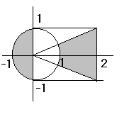
Вариант 7

- Написать программу, которая определяет максимальное число из введенной с клавиатуры последовательности отрицательных чисел (длина последовательности не ограничена).
- Задан числовой массив А[1:m, 1:n]. Составить программу поиска элемента массива, который является наименьшим из положительных чисел расположенных в строках.
- Написать программу, которая преобразует введенное с клавиатуры двухразрядное шестнадцатеричное число в десятичное.
- Написать программу, которая вводит по строкам с клавиатуры двумерный массив и вычисляет сумму его элементов по столбцам.
- Написать функцию вычисления факториала (факториалом целого числа п называется число, равное произведению целых чисел от 1 до п).
- определить попадание произвольной точки в заштрихованную область.
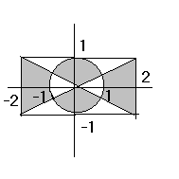

Вариант 8

- Написать программу, которая определяет минимальное число из введенной с клавиатуры последовательности положительных чисел (длина последовательности не ограничена).
- Задан числовой массив А[1:m, 1:n]. Составить программу поиска элементов массива, которые являются наибольшими из отрицательных и положительных чисел.
- Написать программу, которая удаляет конечные пробелы из введенной с клавиатуры строки.
- Написать программу, которая вводит по строкам с клавиатуры двумерный массив и вычисляет сумму его элементов по строкам.
- Написать функцию, которая удаляет начальные пробелы из строки, полученной в качестве аргумента.
- определить попадание произвольной точки в заштрихованную область.
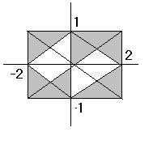
Вариант 9

- Написать программу, которая определяет минимальное число из введенной с клавиатуры последовательности отрицательных чисел (длина последовательности не ограничена).
- Задан числовой массив А[1:m, 1:n]. Составить программу поиска элемента массива, который является наибольшим из минимальных отрицательных чисел расположенных в строках
- Написать программу, которая проверяет, является ли введенная с клавиатуры строка строкой(отсутствие цифр).
- Написать программу, которая вводит с клавиатуры двумерный массив по строкам и вычисляет среднее арифметическое его элементов.
- Написать функцию, которая возвращает True, если символ, полученный функцией в качестве аргумента, является согласной буквой русского алфавита.
- определить попадание произвольной точки в заштрихованную область.
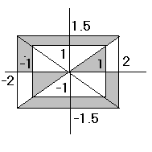

Вариант 10
- Написать программу, которая вычисляет среднее арифметическое вводимой с клавиатуры последовательности дробных отрицательных чисел. Количество чисел должно задаваться во время работы программы.
- Задан числовой массив А[1:m, 1:n]. Составить программу поиска элемента массива, который является наибольшим из наименьших положительных чисел, расположенных в столбцах.
- Написать программу, которая преобразует введенное с клавиатуры трехразрядное шестнадцатеричное число в десятичное.
- Написать программу, которая выводит минимальный элемент и его расположение в введенном с клавиатуры массива положительных целых чисел.
- Написать функцию, которая вычисляет значение Х*У. Числа Х и У могут быть любыми дробными положительными числами.
- определить попадание произвольной точки в заштрихованную область.
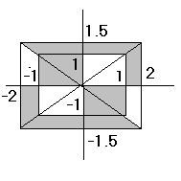
Вариант 11
- Написать программу, которая вводит с клавиатуры последовательность из семи дробных отрицательных чисел и после ввода каждого числа выводит среднее арифметическое полученной части последовательности.
- Задан числовой массив А[1:m, 1:n]. Составить программу поиска элементов массива, которые является наименьшим из отрицательных чисел, расположенных над главной диагональю и наименьшим из положительных чисел в той же области.
- Написать программу, которая преобразует введенное с клавиатуры восьмиразрядное двоичное число в десятичное.
- Написать программу, которая проверяет, представляют ли элементы введенного с клавиатуры массива убывающую последовательность.
- Написать функцию, которая удаляет начальные и конечные пробелы из строки, полученной в качестве аргумента.
- определить попадание произвольной точки в заштрихованную область.
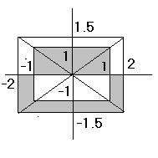
Вариант 12
- Написать программу, которая вычисляет среднее арифметическое последовательности отрицательных дробных чисел, вводимых с клавиатуры. После того, как будет введено последнее число, программа должна вывести минимальное и максимальное число последовательности. Количество чисел должно задаваться во время работы программы.
- Задан числовой массив А[1:m, 1:n]. Составить программу поиска всех отрицательных элементов массива и выбора из них наименьшего и наибольшего элемента.
- Написать программу, которая проверяет, является ли введенная с клавиатуры строка дробным отрицательным числом.
- Написать программу, которая вводит по строкам с клавиатуры двумерный массив и вычисляет сумму его элементов по четным столбцам.(максимальная размерность массива 15х15)
- Написать функцию, которая возвращает True, если символ, полученный функцией в качестве аргумента, является гласной буквой русского алфавита.
- определить попадание произвольной точки в заштрихованную область.
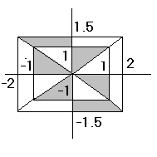

Вариант 13
- Написать программу, которая выводит таблицу значений функции у = -35х³+6х²-3 в диапазоне от -5 до 2 с шагом 0,5.
- Написать программу, которая проверяет, является ли введенная с клавиатуры строка шестнадцатеричным числом.(количество символов в строке не более 6)
- Задан числовой массив А[1:m, 1:n]. Составить программу поиска количества отрицательных и положительных элементов массива расположенных над главной диагональю и обнуления тех, количество которых минимально.
- Написать программу, которая вводит по строкам с клавиатуры двумерный массив и вычисляет сумму его элементов по четным строкам. .(максимальная размерность массива 15х15)
- Написать функцию, которая возвращает значение True, если символ, полученный функцией в качестве аргумента, не является буквой английского алфавита.
- определить попадание произвольной точки в заштрихованную область.
Вариант 14
- Написать программу, которая выводит на экран квадрат Пифагора — таблицу умножения.
- Задан числовой массив А[1:m, 1:n]. Составить программу построения одномерного массива, содержащего сначала все отрицательные, затем положительные элементы входного массива.
- Написать программу, которая проверяет, является ли введенная с клавиатуры строка двоичным числом.
- Написать программу, которая проверяет, находится ли в двумерном массиве введенное с клавиатуры число. Массив должен вводится во время работы программы.
- Написать функцию, которая сравнивает два целых числа и возвращает результат сравнения в виде одного из знаков: >, < или =.
- определить попадание произвольной точки в заштрихованную область.
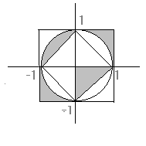

Вариант 15
- Написать программу, которая определяет максимальное и минимальное число из введенной с клавиатуры последовательности положительных чисел (длина последовательности не ограничена).
- Задан числовой массив А[1:m, 1:n]. Составить программу построения одномерного массива, в котором следуют числа по следующему закону: >-10 и <10; >10; <-10; все остальные.
- Написать программу, которая проверяет, является ли введенная с клавиатуры строка целым отрицательным числом.
- Написать программу, которая выводит минимальный элемент введенного с клавиатуры массива целых чисел.
- Написать функцию, которая возвращает максимальное из двух целых чисел, полученных в качестве аргумента.
- определить попадание произвольной точки в заштрихованную область.
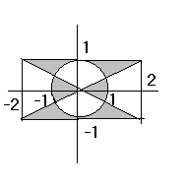

Вариант 16
- Написать программу, которая определяет максимальное число из введенной с клавиатуры последовательности отрицательных чисел (длина последовательности не ограничена).
- Задан числовой массив А[1:m, 1:n]. Составить программу поиска нахождения минимального и максимального элементов массива расположенных на главной диагонали с дальнейшей переменой местами соответствующих столбцов.
- Написать программу, которая удаляет пробелы из введенной с клавиатуры строки.
- Написать программу, которая проверяет, образуют ли элементы введенного с клавиатуры массива неубывающую последовательность отрицательных чисел.
- Написать функцию, которая вычисляет объем цилиндра. Параметрами функции должны быть радиус и высота цилиндра.
- определить попадание произвольной точки в заштрихованную область.
